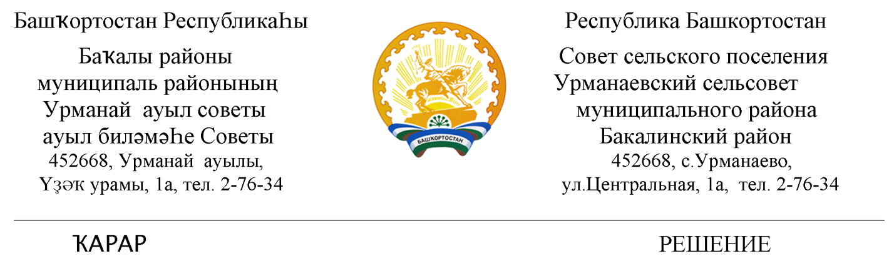

08 февраль 2018й. №123 08 февраля 2018г.

Об участии Урманаевского сельского поселения в конкурсном отборе муниципальных проектов инициативного бюджетирования «Наше село».

Руководствуясь Постановлением администрации муниципального района Бакалинский район Республики Башкортостан № 92 от 30 января 2018 года «О реализации на территории Бакалинского района Республики Башкортостан муниципальных проектов инициативного бюджетирования «Наше село» в сельских поселениях муниципального района Бакалинский район Республики Башкортостан»
Совет сельского поселения Урманаевский сельсовет муниципального района Бакалинский район Республики Башкортостан
РЕШИЛ:
- Принять участие в конкурсном отборе проектов муниципальных проектов инициативного бюджетирования «Наше село» на территории сельского поселения Урманаевский сельсовет муниципального района Бакалинский район Республики Башкортостан.
- Поручить главе сельского поселения Урманаевский сельсовет Халисовой З.З. в соответствии со статьей 29 ФЗ № 131 «Об общих организации местного самоуправления в Российской Федерации» и ст. 12 Устава муниципального образования организовать назначение и проведение собрания граждан согласно инициативы населения об участии муниципальных проектов инициативного бюджетирования «Наше село» на территории сельского поселения.
- Направить настоящее решение ответственным лицам администрации муниципального района Бакалинский район Республики Башкортостан по реализации муниципальных проектов инициативного бюджетирования на для сведения.

Глава сельского поселения
Урманаевский сельсовет
муниципального района
Бакалинский район
Республики Башкортостан З.З. Халисова

